| **Controle de Versões** | | | |
| --- | --- | --- | --- |
| **Versão** | **Data** | **Autor** | **Notas da Revisão** |
| 1.0 |  | Daniel Sena | Criação de Declaração do Escopo do Projeto |

Sumário

1 Objetivos deste documento ---------------------------------------------------------------- 2

2 Situação atual e justificativa do projeto ------------------------------------------------- 2

3 Objetivos SMART e critérios de sucesso do projeto -------------------------------- 2

4 Escopo do Produto -------------------------------------------------------------------------- 3

5 Exclusões do projeto / Fora do Escopo ------------------------------------------------ 3

6 Restrições -------------------------------------------------------------------------------------- 3

7 Premissas -------------------------------------------------------------------------------------- 4

8 Estrutura analitica do Projeto ------------------------------------------------------------- 4

9 Detalhamento da EAP ---------------------------------------------------------------------- 5

9.1. Iniciação do Projeto ----------------------------------------------------------------- 5

9.2. Planejamento ------------------------------------------------------------------------- 6

9.3. Desenvolvimento -------------------------------------------------------------------- 7

9.5. Implementação ----------------------------------------------------------------------- 9

9.6. Encerramento do Projeto ---------------------------------------------------------- 9

# 

# 

# 1. Objetivos deste documento

Este documento tem como objetivo fornecer uma visão abrangente do projeto de desenvolvimento de um aplicativo de adoção de animais. Ele define os principais aspectos do projeto, incluindo sua justificativa, objetivos, escopo, exclusões, restrições, premissas e estrutura analítica.

**2. Situação atual e justificativa do projeto**

Atualmente, o processo de adoção de animais pode ser complexo e demorado, tanto para os abrigos de animais quanto para os adotantes em potencial. Este projeto visa abordar essa questão desenvolvendo um aplicativo móvel que simplifica e agiliza o processo de adoção, conectando abrigos de animais e organizações de resgate com indivíduos interessados em adotar um animal de estimação.

**3. Objetivos SMART e critérios de sucesso do projeto**

**Os objetivos deste projeto são:**

Desenvolver um aplicativo móvel funcional para facilitar o processo de adoção de animais.

Conectar abrigos de animais e organizações de resgate com potenciais adotantes.

Promover a adoção responsável de animais de estimação e aumentar a conscientização sobre o abandono de animais.

Os critérios de sucesso incluem:

Lançamento do aplicativo dentro do prazo estabelecido.

Implementação de todos os requisitos funcionais definidos.

Testes de qualidade aprovados e consideração do aplicativo estável e utilizável.

**4. Escopo do Produto**

O escopo do produto inclui o desenvolvimento de um aplicativo móvel para plataformas Android e iOS, permitindo que os usuários visualizem perfis de animais disponíveis para adoção, entrem em contato com abrigos e organizações de resgate, agendem visitas e solicitem o processo de adoção.

**5. Exclusões do projeto / Fora do Escopo**

**Não estão incluídos no escopo deste projeto:**

Desenvolvimento de um sistema de gerenciamento interno para os abrigos de animais.

Campanhas de marketing para promover o aplicativo.

**6. Restrições**

**As principais restrições deste projeto incluem:**

Orçamento limitado de R$100.000,00.

Prazo de desenvolvimento de 3 meses, iniciando no mês 3 (Março) e terminando no mês 6 (Junho).

**7. Premissas**

**As premissas deste projeto incluem:**

Colaboração efetiva entre a equipe de desenvolvimento e os abrigos de animais.

Disponibilidade de recursos técnicos e humanos para o desenvolvimento do aplicativo.

**8. Estrutura Analítica do Projeto**

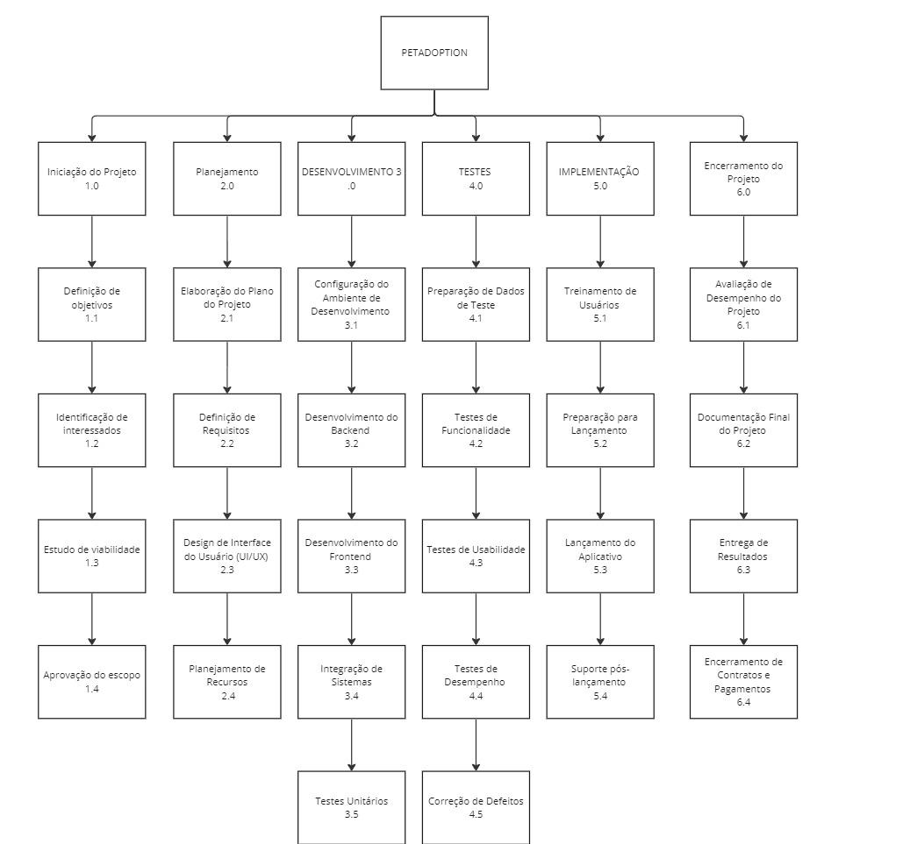

**9. Detalhamento da EAP**

9.1. Iniciação do Projeto

9.1.1. Definição de Objetivos

9.1.1.1. Reunião inicial com a equipe para identificar os objetivos do projeto (2 horas)

9.1.1.2. Análise e documentação dos objetivos definidos (1 hora)

9.1.2. Identificação de Interessados

9.1.2.1. Pesquisa e identificação de todas as partes interessadas (1 dia)

9.1.2.2. Agendamento de reuniões individuais para entender as necessidades e expectativas de cada interessado (1 dia)

9.1.2.3. Documentação das informações coletadas sobre os interessados (1 dia)

9.1.3. Estudo de Viabilidade

9.1.3.1. Coleta de dados para análise de viabilidade técnica, financeira e operacional (2 dias)

9.1.3.2. Análise dos dados coletados para determinar a viabilidade do projeto (1 dia)

9.1.3.3. Preparação e apresentação do relatório de viabilidade para revisão e aprovação (2 dias)

9.1.4. Aprovação do Escopo

9.1.4.1. Revisão do escopo do projeto com a equipe e partes interessadas (1 dia)

9.1.4.2. Documentação das alterações no escopo, se necessário (1 dia)

9.2. Planejamento

9.2.1. Elaboração do Plano do Projeto

9.2.1.1. Identificação das tarefas e atividades necessárias para o projeto (3 dias)

9.2.1.2. Definição de recursos necessários e alocação de responsabilidades (2 dias)

9.2.1.3. Desenvolvimento do cronograma do projeto (1 dias)

9.2.2. Definição de Requisitos

9.2.2.1. Levantamento de requisitos com base nas necessidades dos usuários e partes interessadas (1 dias)

9.2.2.2. Documentação dos requisitos em um documento de especificação (5 dias)

9.2.3. Design de Interface do Usuário (UI/UX)

9.2.3.1. Criação de wireframes e protótipos de UI/UX (4 dias)

9.2.3.2. Revisão e interação dos designs com a equipe e partes interessadas (3 dias)

9.2.4. Planejamento de Recursos

9.2.4.1. Identificação e alocação de recursos humanos, materiais e financeiros (3 dias)

9.2.4.2. Preparação de planilhas de orçamento e previsão de custos (2 dias)

9.3. Desenvolvimento

9.3.1. Configuração do Ambiente de Desenvolvimento

3.1.1. Instalação e configuração de ferramentas de desenvolvimento (2 dias)

9.3.1.2. Configuração de servidores e ambientes de teste (2 dias)

9.3.2. Desenvolvimento do Backend

9.3.2.1. Implementação das funcionalidades do backend conforme os requisitos especificados (10 dias)

9.3.2.2. Testes unitários do código backend (5 dias)

9.3.3. Desenvolvimento do Frontend

9.3.3.1. Implementação das interfaces do usuário conforme os designs aprovados (20 dias)

9.3.3.2. Integração do frontend com o backend (5 dias)

9.3.4. Integração de Sistemas

9.3.4.1. Integração de sistemas externos, se aplicável (5 dias)

9.3.4.2. Testes de integração para garantir o funcionamento correto dos sistemas integrados (5 dias)

9.3.5. Testes Unitários

9.3.5.1. Desenvolvimento e execução de testes unitários para todas as partes do código (5 dias)

9.3.5.2. Correção de defeitos identificados nos testes unitários (5 dias)

9.4. Testes

9.4.1. Preparação de Dados de Teste

9.4.1.1. Criação de conjuntos de dados de teste representativos (3 dias)

9.4.1.2. Configuração de ambientes de teste e preparação de ferramentas de teste (2 dias)

9.4.2. Testes de Funcionalidade

9.4.2.1. Execução de testes de funcionalidade em todos os recursos e funcionalidades do aplicativo (7 dias)

9.4.2.2. Documentação e reporte de defeitos encontrados durante os testes (5 dias)

9.4.3. Testes de Usabilidade

9.4.3.1. Condução de testes de usabilidade com usuários reais (5 dias)

9.4.3.2. Análise e documentação dos feedbacks dos usuários (5 dias)

9.4.4. Testes de Desempenho

9.4.4.1. Execução de testes de desempenho sob diferentes condições de carga (5 dias)

9.4.4.2. Identificação e resolução de gargalos de desempenho (5 dias)

9.4.5. Correção de Defeitos

9.4.5.1. Correção e verificação dos defeitos identificados durante os testes (5 dias)

9.4.5.2. Re-execução de testes para confirmar a correção dos defeitos (5 dias)

9.5. Implementação

9.5.1. Treinamento de Usuários

9.5.1.1. Preparação e condução de sessões de treinamento para os usuários finais (3 dias)

9.5.1.2. Preparação de material de treinamento e documentação do sistema (2 dias)

9.5.2. Preparação para Lançamento

9.5.2.1. Preparação de materiais de marketing e comunicação (5 dias)

9.5.2.2. Teste final do aplicativo antes do lançamento (3 dias)

9.5.3. Lançamento do Aplicativo

9.5.3.1. Submissão do aplicativo às lojas de aplicativos Android e iOS (1 dia)

9.5.3.2. Publicação de anúncios e comunicados à imprensa sobre o lançamento (1 dia)

9.5.4. Suporte pós-lançamento

9.5.4.1. Configuração de canais de suporte para os usuários (5 dias)

9.5.4.2. Resolução de problemas e atualizações regulares do aplicativo (10 dias)

9.6. Encerramento do Projeto

9.6.1. Avaliação de Desempenho do Projeto

9.6.1.1. Coleta de feedbacks da equipe e partes interessadas sobre o desempenho do projeto (1 dia)

9.6.1.2. Análise dos resultados e identificação de lições aprendidas (1 dia)

9.6.2. Documentação Final do Projeto

9.6.2.1. Preparação de relatório final do projeto, incluindo lições aprendidas e recomendações (3 dias)

9.6.2.2. Revisão e aprovação do relatório final pelo cliente e partes interessadas (2 dias)

9. 6.3. Entrega de Resultados

9.6.3.1. Entrega de todos os artefatos e documentação final ao cliente e partes interessadas (1 dia)

9.6.4. Encerramento de Contratos e Pagamentos

9.6.4.1. Finalização de contratos e liquidação de pagamentos pendentes (1 dia)

| **Aprovações** | | |
| --- | --- | --- |
| **Participante** | **Assinatura** | **Data** |
| Patrocinador do Projeto |  |  |
| Gerente do Projeto | Ana Cecília |  |